Latihan Pilot

Jalankan program dan buka

1. localhost:8080/pilot/add?id=1&licenseNumber=1234&name=Jono&flyHour=20

**Pertanyaan 1​:** apakah hasilnya? Jika error, tuliskan penjelasan Anda.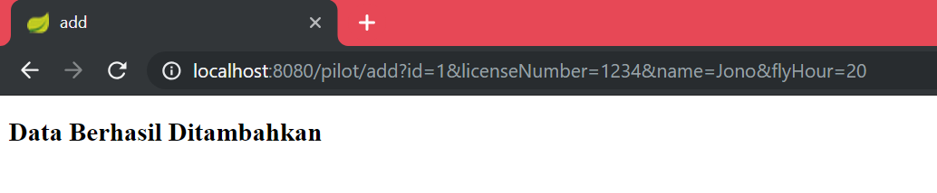

1. localhost:8080/pilot/add?id=1&licenseNumber=1234&name=Jono

**Pertanyaan 2:** ​apakah hasilnya? Jika error, tuliskan penjelasan Anda. 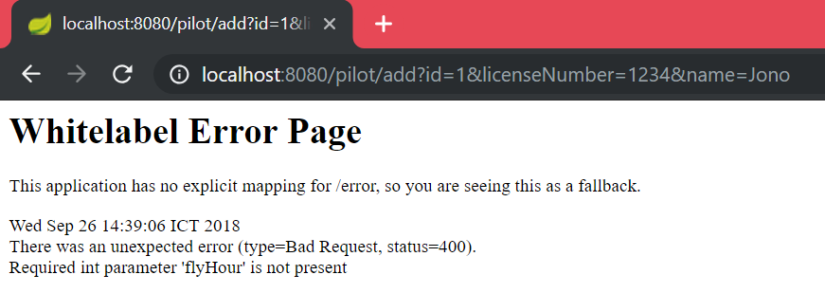

Terjadi error, karena pada program PilotController.java, pada method add, parameter flyHour memiliki flag required = **true** sehingga ketika melakukan request GET dengan alamat “/pilot/add” diperlukan parameter id, licenseNumber, name, dan flyHour.

1. localhost:8080/pilot/add?id=1&licenseNumber=1234&name=Jono&flyHour=20

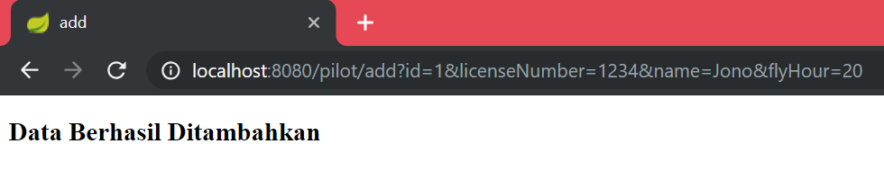localhost:8080/pilot/view?licenseNumber=1234

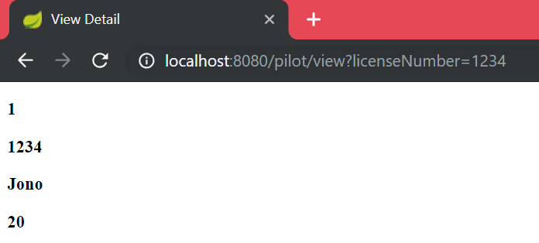

**Pertanyaan 3​:** apakah data Pilot tersebut muncul? Jika tidak, mengapa?

Ya, data Pilot muncul.

1. Coba matikan program dan jalankan kembali serta buka

localhost:8080/pilot/view?licenseNumber=1234

**Pertanyaan 4​:** apakah data Pilot tersebut muncul? Jika tidak, mengapa?

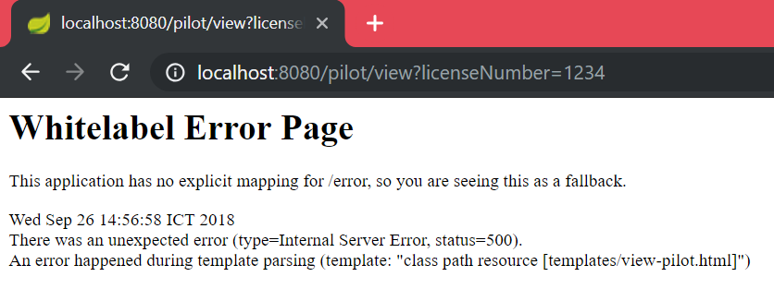

Tidak, terjadi error karena list pada program java bersifat static, sehingga ketika kita menjalankan program melakukan request GET untuk add pilot, list archivePilot akan terisi. Namun ketika program dimatikan, list akan melakukan *reset,* sehingga list kembali kosong. Maka ketika program dijalankan lalu “localhost:8080/pilot/view?licenseNumber=1234” langsung dibuka, terjadi error, karena data dari pilot bernomor lisensi = “1234” tidak ditemukan.

1. Jalankan program dan buka

localhost:8080/pilot/add?id=1&licenseNumber=1234&name=Jono&flyHour=20

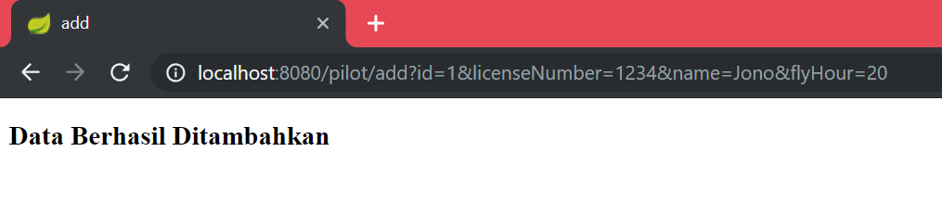

localhost:8080/pilot/viewall

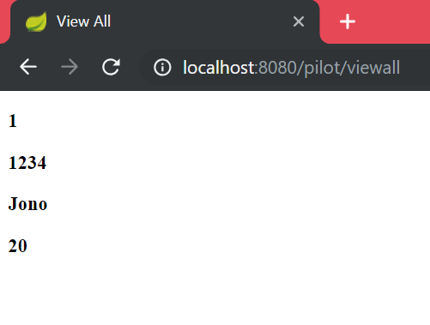

Pertanyaan 5​: apakah data Pilot tersebut muncul?Ya

1. Coba tambahkan data Pilot lainnya dengan NPM yang berbeda,

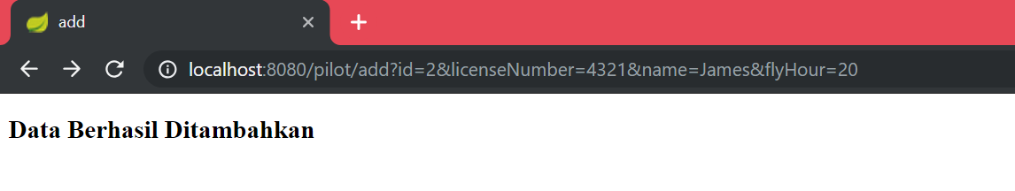

lalu buka “localhost:8080/pilot/viewall”

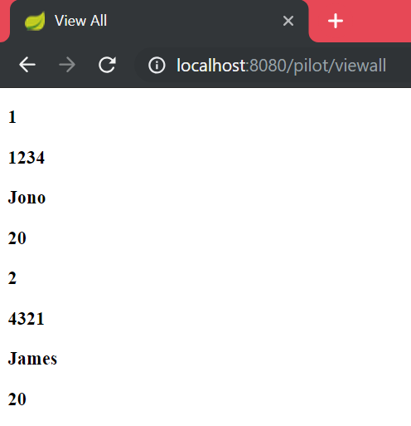

**Pertanyaan 6​:** Apakah semua data Pilot muncul?Ya